Huiswerk opdrachten
-je kan Google gebruiken bij het maken van de antwoorden
-inleveren via je eigen Github account (voor de deadline): Geef het document een duidelijke naam waarin staat van wie het document is en welke opdracht (bijvoorbeeld: jan_opdr2.doc)

- Zoek in Google wat een Boolean is. Wat heeft dit te maken met zo’n keuze situatie?
Boolean is een resultaattype. Het heeft maar twee warden true of false.

- Bekijk onderstaand stroomdiagram en leg uit waarom de ‘Eindsituatie” goed is. Omdat boolean Can move een accesortype is. Accesortype betekent dat je alleen informatie terug krijgt dus geen actie. En bij Boolean can move krijgt je als antwoord true of false.

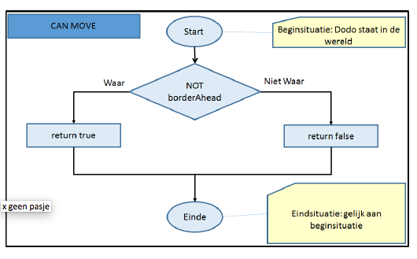

- Gebruik eens de Dodo method Boolean fenceAhead(). Wat doet deze?
Met deze methode krijg je informatie als antwoord of er een fence in de weg is.

- MyDodo Mimi kan niet voorbij de wereldgrens maar Mimi loopt wel door hekjes heen. Je kan de code aanpassen zodat Mimi ook niet door hekjes heen kan lopen. Pas de methode canMove() aan zodat Mimi niet door de wereldgrens heen kan EN niet door een hekje. (TIP: in de code schrijf je EN als && ).
public boolean canMove() {
if ( ! borderAhead() ){
return false;
} else {
return false;
In het huiswerk document zet je de nieuwe canMove() code

